**Οδηγίες για την υποβολή Δελτίου Απογραφής Στρατευσίμου**

Για την υποβολή του Δελτίου, πρέπει ο γιος σας να αποκτήσει ΑΦΜ και κωδικούς taxisnet

1. Ζητήστε από τον λογιστή σας τα **έντυπα Μ1 και Μ7**

Προσοχή: αν τα συμπληρώσετε εσείς: στο Μ1 (απόδοσης ΑΦΜ) συμπληρώνονται τα στοιχεία του γιου σας και υπογράφει ο κηδεμόνας που θα κάνει την όλη διαδικασία. Στο Μ7 (σχέσεων φορολογούμενου) στο πρώτο πεδίο συμπληρώνονται πάλι τα στοιχεία του γιου σας και στο δεύτερο του κηδεμόνα που θα κάνει την όλη διαδικασία (υπογράφει πάλι ο κηδεμόνας)

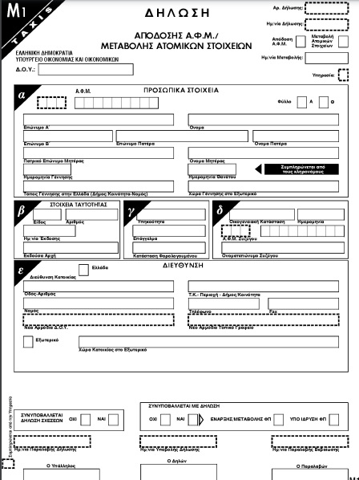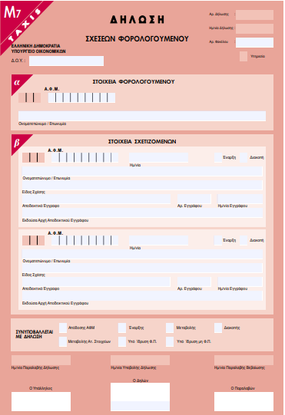

Μ1: <https://www.aade.gr/sites/default/files/2017-01/M1.pdf>

Μ7: <http://www.corfucci.gr/kerkyraimages/DOU-Entypo-M7-ScheseonForologoumenou_F964112488.pdf>

1. Τηλεφωνήστε στο Τμήμα Μητρώου της Εφορίας (2321354254) και κλείστε τηλεφωνικό ραντεβού (μην πάτε χωρίς ραντεβού!).
2. Στο ραντεβού σας με την Εφορία θα έχετε μαζί σας:

–το έντυπο Μ1 (συμπληρωμένο)

– το έντυπο Μ7 (συπληρωμένο)

–την ταυτότητα του κηδεμόνα που κάνει τη διαδικασία

–την ταυτότητα του γιου σας

–φωτοτυπίες των δύο ταυτοτήτων

Σημείωση: κάποιοι λογιστές προτείνουν να έχετε μαζί σας και πιστοποιητικό οικογενειακής κατάστασης (εγώ το είχα, αλλά μου είπαν ότι δεν είναι απαραίτητο για τη διαδικασία)

1. Από το Μητρώο θα σας δώσουν εκείνη την ώρα το ΑΦΜ του γιου σας (η όλη διαδικασία κρατάει λίγα λεπτά)
2. Δίνετε τον ΑΦΜ στον λογιστή σας που θα κάνει ηλεκτρονικά αίτηση για Κλειδάριθμο
3. Πάτε την επόμενη μέρα στο Τμήμα Μητρώου της Εφορίας (χωρίς ραντεβού) και παίρνετε τυπωμένο τον Κλειδάριθμο (δίνεται αμέσως)
4. Δίνετε τον Κλειδάριθμο στον λογιστή σας που κάνει τη διαδικασία για απόκτηση κωδικών στο taxisnet. Σε 1,2 μέρες θα σας στείλει αυτούς τους κωδικούς
5. Επισκέπτεστε την ιστοσελίδα της Στρατολογίας για την υποβολή του Δελτίου Απογραφής:

<https://www.stratologia.gr/>

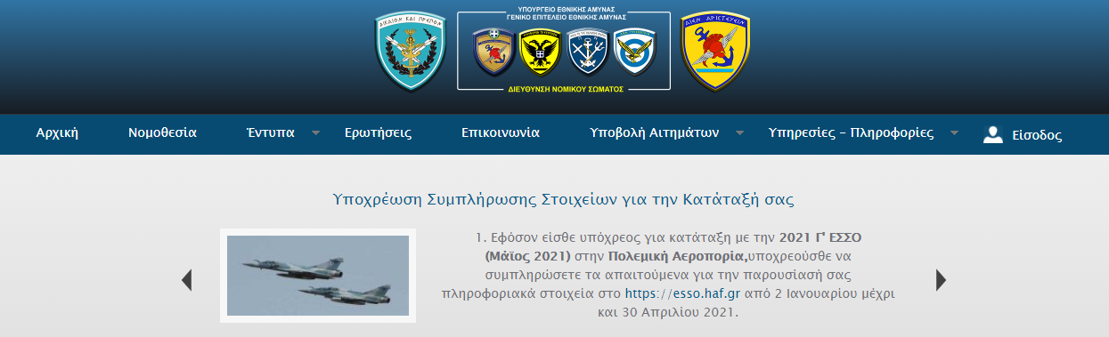

1. Από το μενού, επιλέξτε «Υποβολή Αιτημάτων» και στη συνέχεια «Κατάθεση Δελτίου απογραφής»
2. Θα σας ζητηθεί εγγραφή με τους κωδικούς του γιου σας στο taxisnet και στη συνέχεια κάποια στοιχεία του γιου σας (ΑΦΜ, ονοματεπώνυμο, πατρώνυμο, μητρώνυμο, στρατολογικός αριθμός).

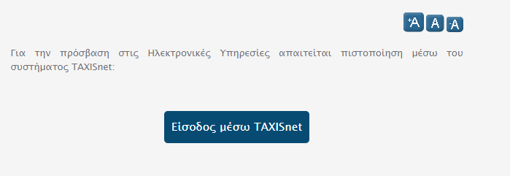

1. Σε αυτή τη φάση οι περισσότεροι γονείς σταματάνε καθώς δεν έχουν τον Στρατολογικό Αριθμό του γιου τους (ΣΑ). Στην ιστοσελίδα προβλέπεται πεδίο ώστε να σας δοθεί ο αριθμός αυτός εκείνη την ώρα ηλεκτρονικά, επειδή όμως ο γιος σας απέκτησε πρόσφατα ΑΦΜ, η σχετική λίστα δεν είναι ενημερωμένη και ο αριθμός δε σας δίνεται.

Στέλνετε, λοιπόν, email στο [syke.macedon@n3.syzefxis.gov.gr](mailto:syke.macedon@n3.syzefxis.gov.gr) (Στρατολογική υπηρεσία Κεντρικής Μακεδονίας, το στρατολογικό γραφείο Σερρών έχει κλείσει). Θέμα του μηνύματος θα είναι: «Χορήγηση Στρατολογικού Αριθμού».

Κείμενο μηνύματος:

*Αγαπητέ κύριε, αγαπητή κυρία*

*Για λογαριασμό του γιου μου, υποβάλλω τα στοιχεία που απαιτούνται για τη χορήγηση του Στρατιωτικού του Αριθμού ΣΑ (στο πλαίσιο του δελτίου απογραφής του ως μαθητής της Γ΄ λυκείου)*

*Ονοματεπώνυμο:*

*Πατρωνυμο:*

*Μητρώνυμο:*

**Προσοχή**: επισυνάψτε στο μήνυμά σας το έγγραφο που λάβατε από το Μητρώο της Εφορίας και στο οποίο αναφέρεται το ΑΦΜ που απέκτησε ο γιος σας

1. Σε μία δύο ημέρες θα σας σταλεί με email ο στρατολογικός αριθμός (αποθηκεύστε τον!!). Με αυτόν, ξαναμπείτε στην ιστοσελίδα της Στρατολογίας, δηλώστε τα απαραίτητα στοιχεία και ξεκινήστε τη συμπλήρωση. Η συμπλήρωση είναι εύκολη και γρήγορη. Το μόνο σημείο που πρέπει να έχετε συναποφασίσετε με τον γιο σας είναι το αν επιθυμεί Στρατό ξηράς, Ναυτικό ή Αεροπορία. **Επίσης μην ξεχάσετε στις δεξιότητες να τσεκάρετε «Μουσικά όργανα»**. Όταν κάνετε υποβολή, μην ξεχάσετε να αποθηκεύσετε σε pdf (σας δίνει αυτή τη δυνατότητα) το δελτίο. Αν νομίζετε ότι κάνατε κάποιο λάθος, μπορείτε να το διορθώσετε.
2. Στο μέλλον, όταν θέλετε να μπαίνετε στην ιστοσελίδα, επιλέγετε το μενού ΕΙΣΟΔΟΣ, μπαίνετε με τους κωδικούς taxisnet και παρακολουθείτε τον λογαριασμό σας (αυτό θα χρειαστεί όταν θα κληθεί να υπηρετήσει, οπότε θα αναζητήσετε το πιστοποιητικό στρατολογικής κατάστασης κλπ)